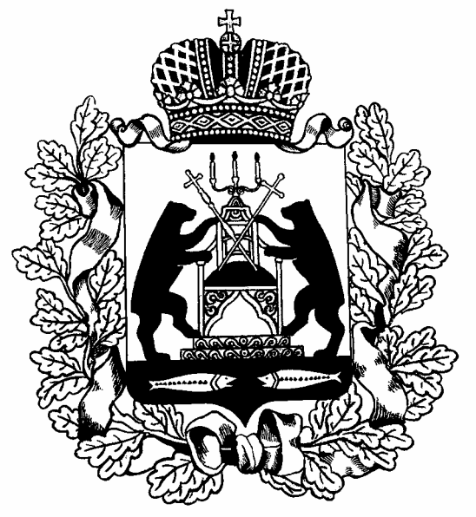
Российская Федерация
Новгородская область Шимский район
Совет депутатов Подгощского сельского поселения

РЕШЕНИЕ
24.02.2022 № 61
с. Подгощи

Об утверждении Плана работы Совета депутатов Подгощского сельского поселения на 2022 год

В соответствии с Уставом Подгощского сельского поселения Совет депутатов Подгощского сельского поселения

РЕШИЛ:
утвердить прилагаемый план работы Совета депутатов Подгощского сельского поселения на 2022 год.

Глава поселения Л.В.Николаева

Утвержден
решением Совета депутатов
Подгощского сельского поселения
от 24.02.2022 № 61

План работы
Совета депутатов Подгощского сельского поселения на 2022 год

1. Рассмотреть на заседаниях Совета депутатов следующие вопросы:

ФЕВРАЛЬ-МАРТ:
1. Отчет о работе Главы и Администрации сельского поселения за 2021 год.
2. О внесении изменений в бюджет Подгощского сельского поселения на 2022 год.
3. Отчет о работе участкового уполномоченного полиции.
4. Об обеспечении первичных мер пожарной безопасности в границах населенных пунктов поселения.
5. О создании условий для организации досуга и обеспечении жителей поселения услугами организаций культуры.
6. О работе администрации с имуществом, находящимся в муниципальной собственности.

АПРЕЛЬ – МАЙ-ИЮНЬ
1. Об исполнении бюджета Подгощского сельского поселения за 2021 год.
2. О внесении изменений в Устав Подгощского сельского поселения.
3. О внесении изменений в бюджет Подгощского сельского поселения на 2022 год.

ИЮЛЬ- АВГУСТ
1.О деятельности Администрации сельского поселения в сфере противодействия коррупции.
2. О внесении изменений в бюджет Подгощского сельского поселения на 2022 год.
3. Организация досуга детей и молодежи в летний период, противодействие наркомании и токсикомании, проведение спортивных мероприятий на территории поселения.
4. О плане мероприятий подготовки проведения выборов.

СЕНТЯБРЬ-ОКТЯБРЬ
1. Работа с письмами, жалобами, обращениями граждан, предприятий, организаций, учреждений.
2. О внесении изменений в бюджет Подгощского сельского поселения на 2022 год
3. Об организации ритуальных услуг и содержании мест захоронений.
4. Об организации работы по ликвидации несанкционированных свалок бытовых отходов и мусора

НОЯБРЬ-ДЕКАБРЬ
1. О бюджете Подгощского сельского поселения на 2023 год и на плановый период 2024 и 2025 годов.
2. Об утверждении концепции социально-экономического развития поселения на 2023 и на плановый период 2024-2025 годов.
3. Об утверждении плана работы Совета депутатов Подгощского сельского поселения на 2023 год.
4. О внесении изменений в бюджет Подгощского сельского поселения на 2022 год
5.О работе администрации по содействию в развитии сельскохозяйственного производства, создания условий для развития малого и среднего предпринимательства.

2. Работа в избирательных округах:
1.Организовать личный прием граждан депутатами в избирательных округах.
2. Организовать отчет депутатов перед населением. Сроки: январь – февраль; июль – август.
3. Организовать проведение учебы депутатов 1 раз в квартал.

3. Взаимодействие со средствами массовой информации.
Опубликование документов Совета депутатов на официальном сайте Администрации Подгощского сельского поселения в информационно-телекоммуникационной сети Интернет.
Размещение проектов решений, решений Совета депутатов, информации о заседаниях Совета депутатов, деятельности депутатов на официальном сайте Администрации Подгощского сельского поселения в информационно-телекоммуникационной сети Интернет.

